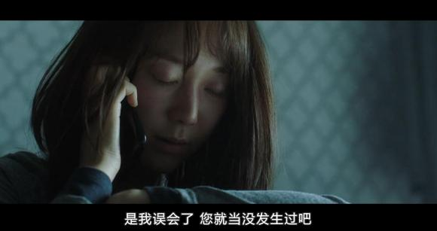
瑞麟有着最后的倔强，打死不说。
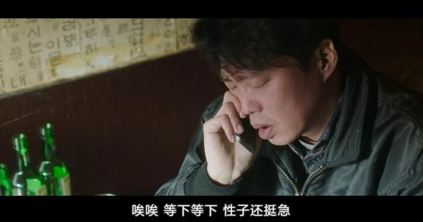
吴国哲拗不过她。
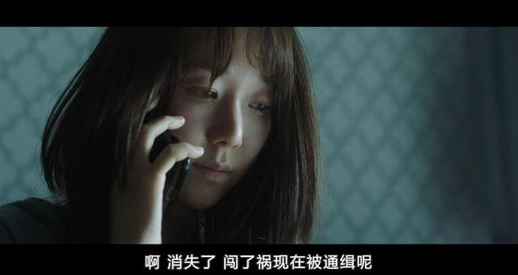
吴国哲说金振豪失踪了，被通缉中。
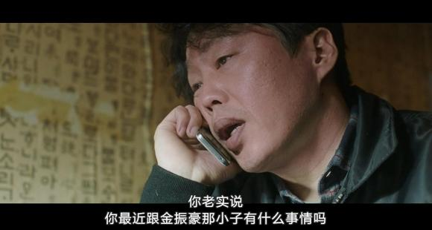
吴国哲还是不死心，再次问最近是不是和金振豪发生了什么。
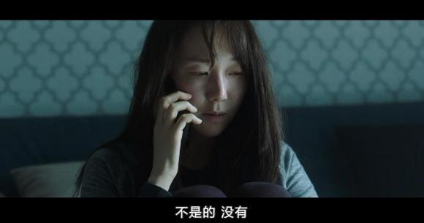
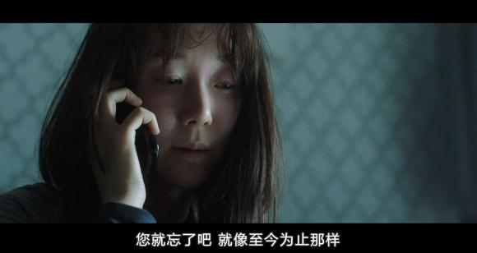
依旧死口不认。瑞麟感觉谁也指望不上，叫吴国哲忘了这件事了。
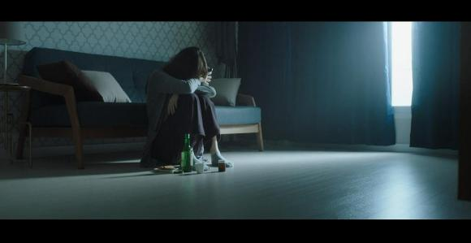
盖掉电话，继续埋起自己做鸵鸟。
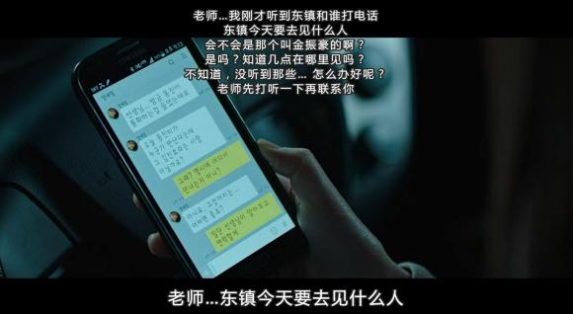
世静偷听到班长今天要去见什么人。
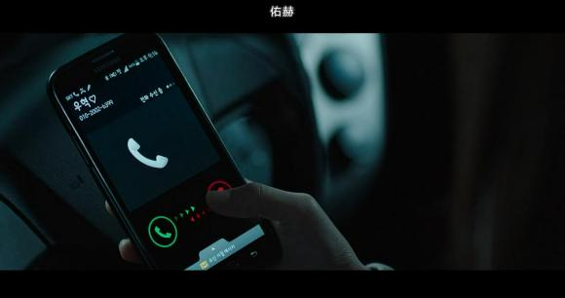
未婚夫打电话来，瑞麟犹豫了一下，还是不接。
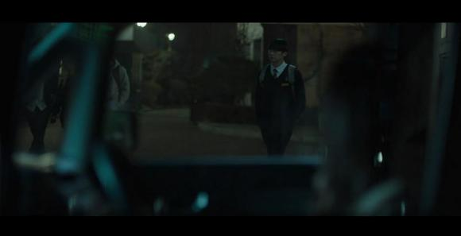
瑞麟决定自己去查，等晚自习结束后跟踪班长。
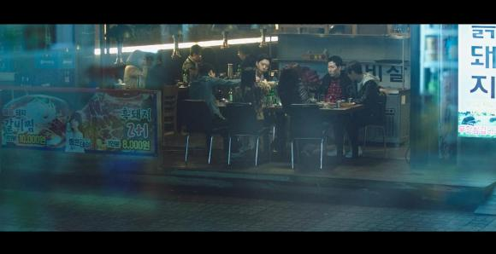
闹市中，班长和一班狐朋狗友在吃吃喝喝。
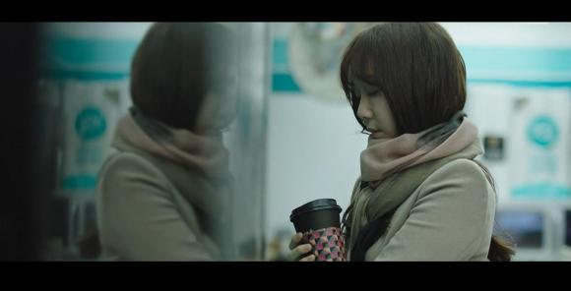
瑞麟在对面的便利店，暗中观察。还不忘买了自己最爱的那杯饮料。
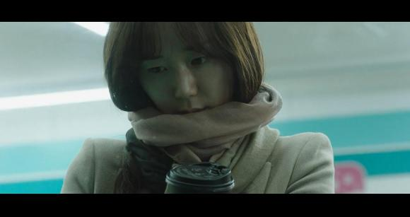
看着看着这杯饮料，忽然想起了什么。
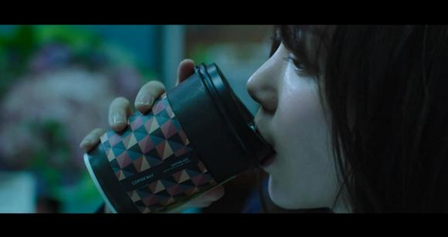
瑞麟终于想起出事前就是喝了这杯东西。
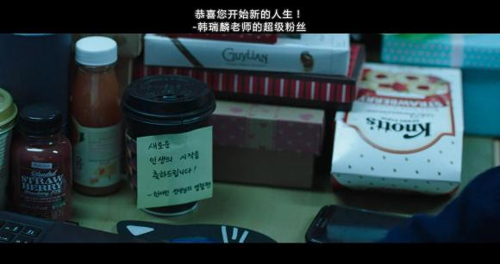
饮料是学生买给她的，也就是说犯人之一有她的学生，更加加重对班长的怀疑。
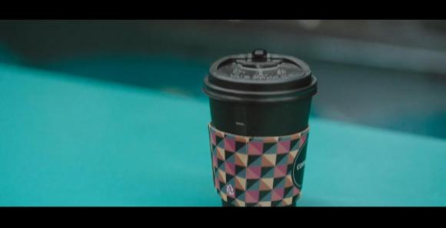
想到这里，瑞麟不敢再喝了。
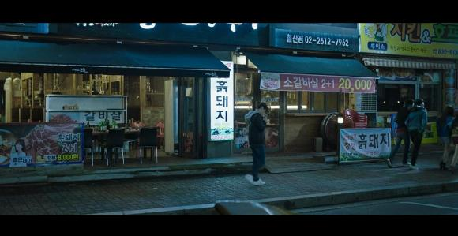
吃喝完后，那一班人又去下一个地方，班长在抽烟。
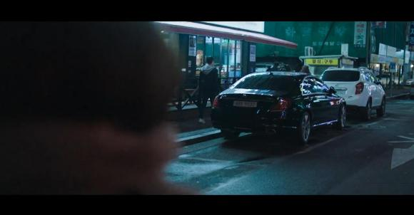
瑞麟在不远处跟着。
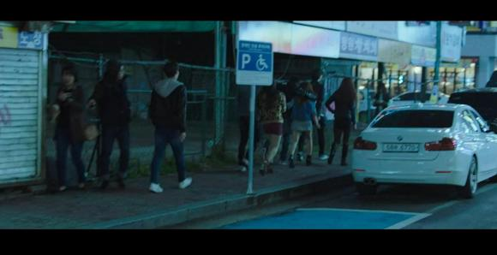
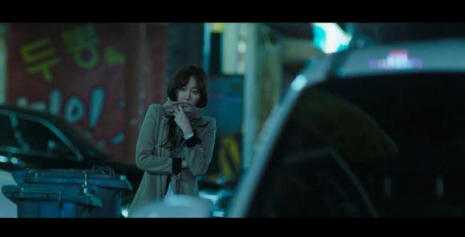
小心翼翼地在后面跟着。

